МКОУ «Санчинская СОШ»

О проведении уроков в образовательных учреждениях по теме противодействия экстремизму и терроризму
В Санчинской СОШ был проведен ряд мерприятий.
- Проведены беседы в классах, организованы просмотры видеороликов
- на данную тему, выпущен стенд «Нет терроризму и экстремизму».
- 2 сентября зам по ВР Закарьяевой Ф.Ш., учителями истории и обществознания Пашаевой П.С. и Темирбулатовым Т.Р. был проведен Большой урок памяти.
- 3 сентября – участие в забеге.
- 20 сентября проведен кл час в 10 и 11кл на тему
«Основы противодействия терроризму и экстремизму»
Организаторы : Зам по ВР Закарьяева Ф.Ш., Учит истории Пашаева П.С., учит обществ.- Темирбулатов Т.Р.
Оборудование: ПК, проектор, интерактивна доска, презентация, видеоролики.
Цели:
Образовательные: выяснить причины возникновения терроризма и экстремизма; кто составляет его социальную базу; ответить на вопрос, почему радикальные экстремистские идеи получили широкое распространение .
Развивающие: развивать умение ораторского искусства через выступления, подготовленные учащимися; прививать навыки самостоятельной работы; учить детей анализировать события, делать выводы, уметь убедительно и аргументировано доказать свою точку зрения.
Воспитательные: формировать уважение к культуре других народов, толерантность, патриотизм; воспитывать чувство неприятия к насилию, терроризму и экстремизму.

План.
1. Понятие терроризм и экстремизм.
2. Общественная опасность терроризма и примеры экстремизма.
3.Причины терроризма и экстремизма.
4.Противодействие терроризму и экстремизму.
5.Структурные подразделения органов внутренних дел также выполняют предупредительную деятельность в отношении вышеуказанных преступлений в пределах своей компетенции.

Значение осн терминов разъяснил учит обществозн. Темирбулатов Т.Р.
Пропаганда терроризма –
Религиозный экстремизм –
Экстремист –
Экстремистская акция –
Экстремистская группа – .
Экстремистская организация –
1. Понятие терроризм и экстремизм. В конце 20-го и начале 21-го века в жизнь молодой России вошли такие уродливые явления– терроризм и экстремизм . Средства массовой информации пестрят заголовками, напоминающими сводки с полей сражений. На самом деле так оно и есть: терроризм уже давно объявил войну миру . Понятия теракт, террорист - смертник, пояс шахида, захват заложников и т.д. стали неотъемлемой частью современного мира. Часто жертвами терроризма становятся невинные люди, среди которых есть и дети.
Организатор. Свой рассказ сопровождает показом презентации.
Результат социального опроса 34 % граждан боится, что жертвами террористов могут стать они сами или их близкие 47% в какой –то мере опасаются 11% никогда не задумывались об этом 8% уверены ,что теракты не грозят не им, не их близким
. Сегодня терроризм - это не только диверсанты-одиночки, угонщики самолетов и шахиды-камикадзе. Современный терроризм – это мощные разветвленные и хорошо организованные структуры. В настоящее время в мире насчитывается около 500 нелегальных террористических организаций.
Экстремистская деятельность (экстремизм) - это: - насильственное изменение основ конституционного строя и нарушение целостности Российской Федерации; - публичное оправдание терроризма и иная террористическая деятельность; - возбуждение социальной, расовой, национальной или религиозной розни; - пропаганда исключительности, превосходства либо неполноценности человека по признаку его социальной, расовой, национальной, религиозной или языковой принадлежности или отношения к религии; - нарушение прав, свобод и законных интересов человека и гражданина в зависимости от его социальной, расовой, национальной, религиозной или языковой принадлежности или отношения к религии. Это определение экстремизму было дано в Федеральном законе от 25 июля 2002 г. № 114 –ФЗ «О противодействии экстремистской деятельности».
2. Общественная опасность терроризма и примеры экстремизма.
Самые громкие террористические акты последнего десятилетия:
1) 11 сентября 2001 года;
2) "Норд - Ост" - 23-26 октября 2002 года;
3) Взрыв дискотеки на острове Бали - 12 октября 2002 года;
4) Захват больницы в Буденновске - 9 января 1996 года;
5) Взрывы жилых домов в Москве на улице Гурьянова и Каширском шоссе (9, 13 сентября 1999 года);
Волна кровавого терроризма захлестнула мир в конце ХХ, начале ХХ1 столетия.

События 11 сентября, взрывы жилых домов в Москве, массовый захват заложников в театральном центре на Дубровке, прямая агрессия международных террористических организаций. продолжающаяся уже долгие годы контр- террористическая операция в Чечне, где каждый день гибнут наши солдаты... Бессмысленность, безумие кровавого террора - это путь в ад, независимо от вероисповедания. Терроризм -это всегда оружие слабого, угнетенного, неспособного действовать военными методами. Он будет существовать пока будет насилие. Пока на нем можно зарабатывать огромные деньги. Но у терроризма однозначно нет будущего. У него еть только кровавое настоящее...
Учит истории Пашаева П.С.
Общественная опасность терроризма На рубеже ХХ-ХХ I в. терроризм проявил себя на высоко организованном международном уровне. Масштабные теракты произошли во многих странах: в США – 11 сентября 2001 г. (атаки на Всемирный торговый центр и Пентагон, унесшие жизни 2749 и 184 человек соответственно),
в Испании – в марте 2004 г. (серия взрывов в пригородных электричках Мадрида, в результате которых погиб 191 и ранены более 1900 человек),
в Великобритании – в июле 2005 г. (взрывы в Лондоне, 56 погибших и свыше 800 раненых),
теракты в Ираке и Афганистане и т.д.
- массовые захваты заложников, - взрывы жилых домов и взрывы при приведении парадов и других праздников в гг. Буйнакске, Волгодонске, Моздоке, Москве, в городах Чечни, обусловленных активизацией международного терроризма. Россия также пережила масштабные атаки со стороны международного терроризма:
С 1 по 3 сентября 2004 г . в результате теракта в Беслане пострадали более 1000 детей и их родителей.
Сегодня угроза преступлений террористического характера в России не спадает. Так, в зрывы в московском метро в 2010 гг. заставили вновь осознать, что действия террористов всегда неожиданны и все больше нацелены на мирное население.
Примером национального экстремизма является движение скинхедов. Это одно из самых распространенных националистических движений, которое зародилось в Англии в 60-е годы. Первыми представителями этого движения были молодые люди из рабочих кварталов Лондона, представители тяжелого физического труда, которые первоначально выступали за запрет использования дешевой рабочей силы из стран третьего мира. А в 70 – е годы скинхеды уже выступали с идеей «расовой чистоты» и «отъема рабочих мест у понаехавших эмигрантов». Это движение очень быстро получило поддержку в других странах мира. С середины 90-х годов Россию охватило движение « скинов », которое существует по сегодняшний день . Национальный экстремизм выступает под лозунгами защиты « своего народа», его экономических интересов, культурных ценностей, как правило, в ущерб представителей других национальностей , проживающих на этой же территории.
Под религиозным экстремизмом понимают нетерпимость по отношению к инакомыслящим представителям той же или другой религий. В последние годы обострилась проблема исламского экстремизма
Политический экстремизм – это движения или течения против существующего конституционного строя.
3 .Причины терроризма и экстремизма.
Терроризм может иметь питательную среду там, где народ бедствует, где народ сталкивают в поисках врага. Социально-экономическая среда в России за эти десять лет нисколько не улучшилась. Безработица, особенно на Северном Кавказе, достигает 40% и более. А если добавить сюда наркоманию. Безнадзорность, разгул криминала – вот это питательная среда для террористов и их пособников. Это хорошо видно на примере Дагестана, Ингушетии, Чечни.
К причинам возникновения экстремизма можно отнести следующие: 1.это большое имущественное расслоение населения оно приводит к тому, что общество перестает функционировать как целостный организм, объединенный общими целями, идеями, ценностями. это нарастание социальной напряженности
. 2.это снижение идеологической составляющей в воспитательном процессе, что привело к утрате нравственных ценностей.
3.это бездуховность отсутствие четких представлений об истории и перспективах развития страны, утрата чувства сопричастности и ответственности за судьбу Родины .
Одним из важнейших направлений противодействия экстремизму в Российской Федерации является его профилактика, т.е. предупредительная работа по противодействию экстремистским проявлениям.
В противодействии экстремистской деятельности» основными направлениями противодействия этой деятельности являются :
1) принятие профилактических мер, направленных на предупреждение экстремистской деятельности;
2) выявление, предупреждение и пресечение экстремистской деятельности общественных и религиозных объединений, иных организаций, физических лиц .
3)Проведение комплексных мероприятий по формированию правовой культуры в молодежной среде.
4) Воспитание у молодежи толерантного мировоззрения, терпимого отношения ко всем людям, вне зависимости от их национальности, религии, социального, имущественного положения и иных обстоятельств.
5) Увеличение количества занимающихся в отделениях доп. образования
1) обеспечение прав и свобод человека и гражданина; 2) законность; 3) неотвратимость наказания; 4) комплексное использование политических, информационно-пропагандистских, социально-экономических, правовых, специальных и иных мер противодействия терроризму и экстремизму; 5) приоритет мер предупреждения; 6) конфиденциальность сведений; Минимизация и (или) ликвидация последствий; 8) соразмерность мер противодействия степени общественной опасности.
5. Структурные подразделения органов внутренних дел также выполняют предупредительную деятельность в отношении вышеуказанных преступлений в пределах своей компетенции.
СЛУЖБА ОХРАНЫ ОБЩЕСТВЕННОГО
ПАСПОРТНО-ВИЗОВАЯ СЛУЖБА
ПОДРАЗДЕЛЕНИЯ ГИБДД
ПОДРАЗДЕЛЕНИЯ УГОЛОВНОГО РОЗЫСКА
СОТРУДНИКИ УГОЛОВОГО РОЗЫСКА
ИНТЕРПОЛ В 1986 г. в составе его Генерального секретариата было создано особое подразделение ТЕ — небольшая по численности группа по борьбе с терроризмом. Главной ее задачей стало создание базы данных о лицах, причастных или подозреваемых в террористической деятельности.

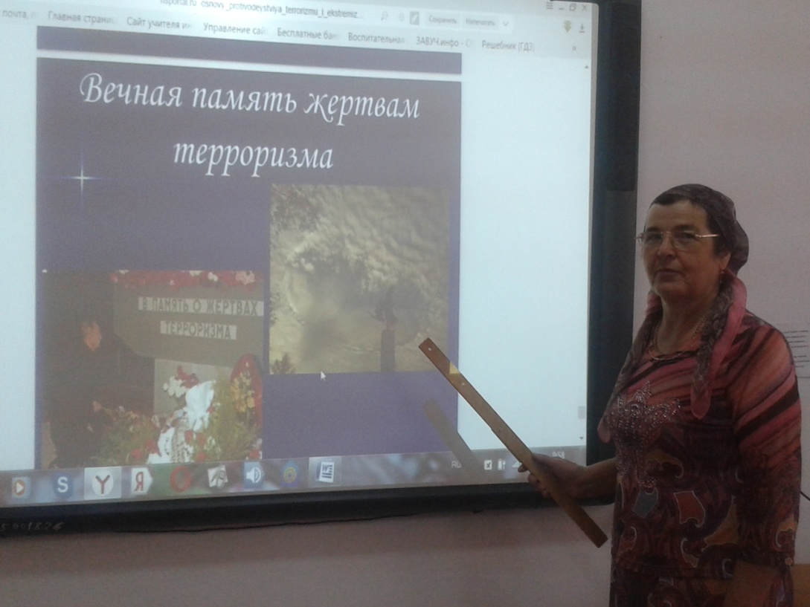
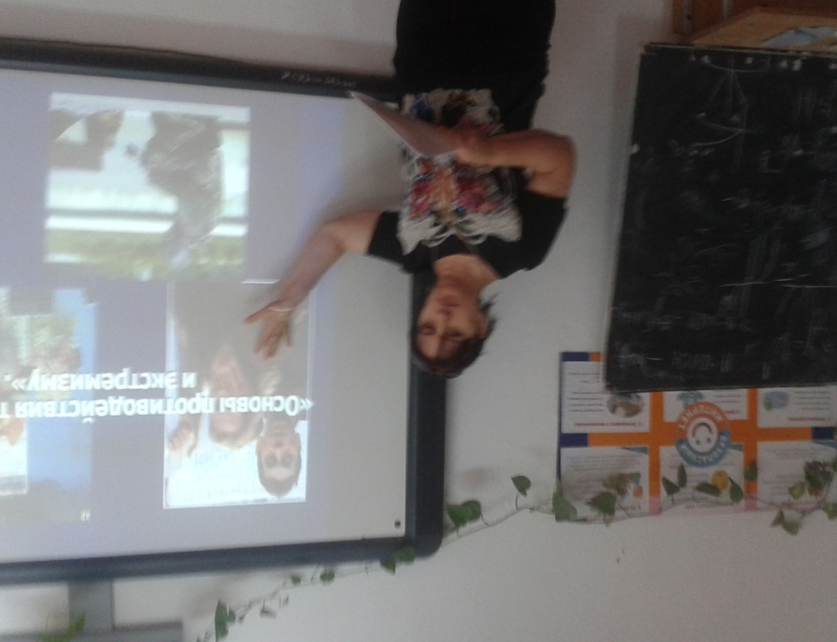

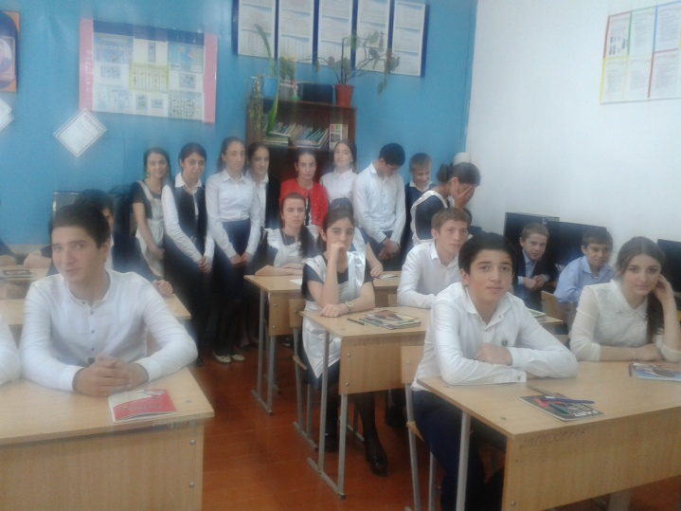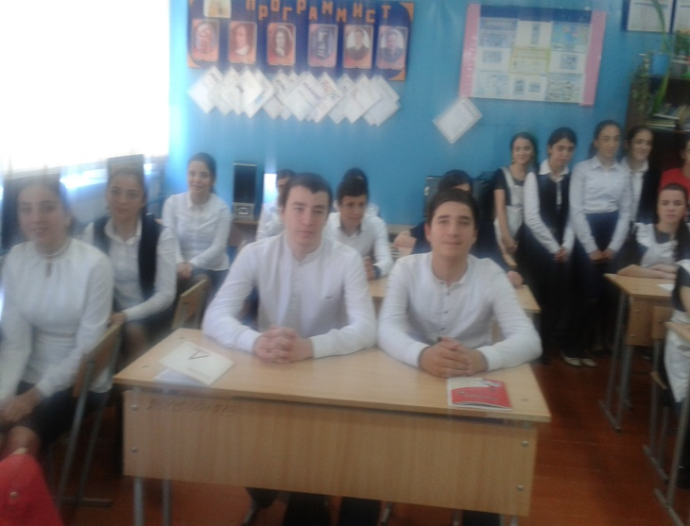

Мероприятие закончилось в честь жертв терроризма.
Вечная память жертвам терроризма!
Зам по ВР Закарьяева Ф.Ш.

